Руководство пользователся
- Открыть проект в Visual Studio;
- Запустить соответствующую службу и показать веб-страницу через меню Debug/Start Without debugging;

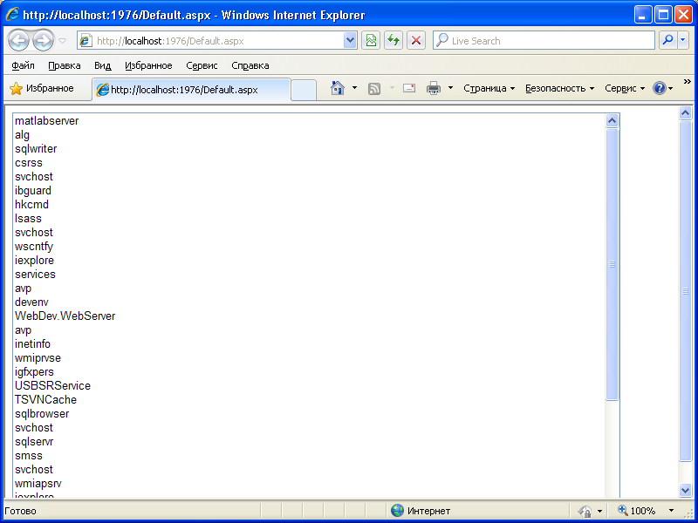

Описание реализованного алгоритма
На страницу добавлен компонент ListBox. На серверной машине получается список запущенных процессов. Каждый из процессов списка добавляется в ListBox.

